Challenge mathématique 2023 – 2024 Manche 2 niveau 2B

Deux typologies de problèmes sont à traiter au cours de cette manche. Ces deux typologies peuvent être travaillées simultanément sur une semaine ou quinze jours ou successivement. Vue d’ensemble (en simultané) :
 | Jour 1 Séance de découverte et d’entraînement  Typologie 1 : Problèmes mixtes en plusieurs étapes (lien avec la numération) |  | Jour 2 Séance de découverte et d’entraînement  Typologie 2 : Problèmes du type nombre de parts (une étape) : Division quotition |  | Jour 3 Séance de réinvestissement  (typologies 1 et 2) | Jour 4 Séance d’évaluation  (typologies 1 et 2)
 | « Je découvre »  Problème de découverte | « Je m’entraîne »  Problème d’entraînement | « Je découvre »  Problème de découverte | « Je m’entraîne »  Problème d’entraînement | « J’approfondis »  Problème de réinvestissement | « Je m’évalue »  Problème d’évaluation
Typologie 1 et 2 sur une semaine – monolingue | 2B – Classe de neige  Pour écrire des lettres aux parents pendant la classe de neige, la maitresse veut acheter des enveloppes. Elles sont vendues par lots de 100, de 10 ou à l’unité.  478 courriers seront envoyés.  Que doit-elle acheter pour avoir le moins de lots possible ? | 2B – L’école de ski  A l’école de ski du Markstein, les moniteurs veulent faire 2 équipes de 10 skieurs et des équipes de 20 avec ceux qui restent.  Combien d’équipes de 20 skieurs peut-on faire si 200 enfants sont inscrits pour des cours ? | 2B – Les marrons chauds  Clara a préparé des cornets de marrons chauds pour un festival d’hiver. Elle a 60 marrons. Elle veut mettre 5 marrons par cornets. Combien de cornets peut-elle préparer avec ses 60 marrons ? | 2B – Sortie au ski  Lucas a 48 barres de céréales pour les goûters au ski. S’il met 6 barres dans chaque sac, combien de sacs pourra-t-il préparer ? | Problèmes mixtes en plusieurs étapes (lien avec la numération)  2B – Bataille de boules de neige  En fin d’après-midi, les moniteurs organisent une bataille de boule de neige. Ils proposent de préparer des tas de 20 boules. Les enfants ont déjà préparé 5 tas de 20 boules.  Combien faut-il encore préparer de tas de 20 boules pour arriver à 220 boules ? | Problèmes mixtes en plusieurs étapes (lien avec la numération)  2B – Les crêpes  Pour préparer la pâte à crêpes, Julie doit acheter 536 œufs. Ils sont vendus par boîtes de 100, de 10, ou à l’unité.  Que doit-elle acheter pour avoir le moins de boîtes possible ?  Bonus : Elle a acheté 8 boites de 10 oeufs, 7 boites de 100 œufs, et 3 œufs à l’unité. Combien a-t-elle acheté d’œufs ?  2B différencié – Les crêpes  Pour préparer la pâte à crêpes, Julie doit acheter 320 œufs. Ils sont vendus par boîtes de 100 ou de 10. Elle a acheté 5 boîtes. Lesquels ?
 |  |  |  |  | Problèmes du type nombre de parts (une étape) : Division quotition  2B – Les bonhommes de neige  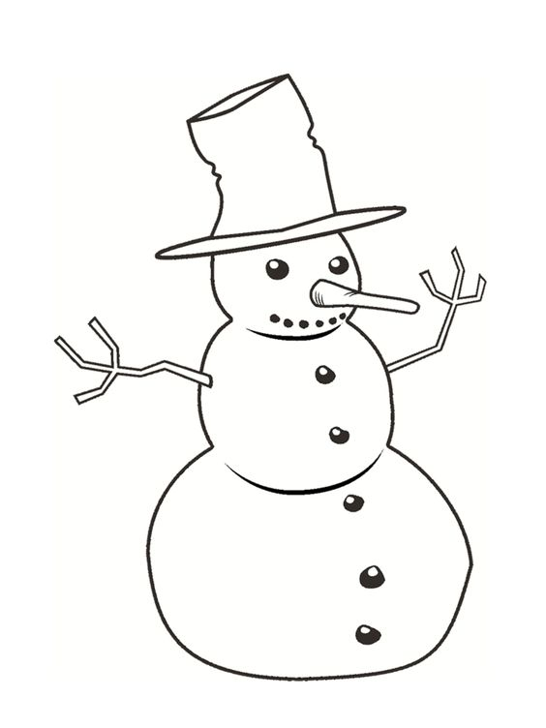  Anna a 42 boutons colorés pour décorer des bonhommes de neige comme celui-ci. Combien de bonhommes peut-elle décorer avec ses boutons ? | Problèmes du type nombre de parts (une étape) : Division quotition  2B – Les couronnes  Pierre a 48 gommettes pour décorer des couronnes. Combien de couronnes peut-il décorer avec ses gommettes s’il en utilise 8 par bonhomme ?  2B différencié – Les couronnes  Pierre a 36 gommettes pour décorer des couronnes. Il utilise 12 gommettes par couronne. Combien de couronnes peut-il décorer avec ses gommettes ?
Typologie 1 et 2 sur une semaine – bilingue |  | Bilingue – Die Skischule  In der Skischule auf dem Markstein wollen die Skilehrer 2 Teams mit jeweils 10 Skifahrern bilden.  Mit dem Rest der Schüler wollen sie Teams mit 20 Skifahrern bilden.  Wie viele Teams mit 20 Skifahrern können die Skilehrer machen, wenn 200 Kinder in den Skikursen eingeschrieben sind? |  | Bilingue – Der Skiausflug  Für die Imbisse zum Skiausflug hat Lucas 48 Müsliriegel besorgt.  Er hat mehrere Beutel und er packt 6 Müsliriegel in jeden Beutel.  Wie viele Beutel kann er vorbereiten? | Bilingue – Die Schneeballschlacht  Am späten Nachmittag organisieren die Skilehrer eine Schneeballschlacht. Sie schlagen vor, Haufen von 20 Schneebällen vorzubereiten. Die Kinder haben schon 5 Haufen mit jeweils 20 Schneebällen vorbereitet.  Wie viele Haufen mit 20 Schneebällen müssen sie noch vorbereiten, um auf 220 Schneebälle zu kommen?
Typologie 1 et 2 sur une semaine – bilingue |  |  |  |  | Bilingue – Die Schneemänner  Anna hat 42 bunte Knöpfe, um Schneemänner wie diesen zu dekorieren.  Sie baut Schneemänner wie das Modell.  Wie viele Schneemänner kann sie mit ihren Knöpfen dekorieren?

Problèmes à proposer en calcul mental, pour continuer à entraîner (rituels) : le choix des nombres doit permettre le traitement en calcul mental.
Typologie 1 | - Avec 470 élèves inscrits à l’école, combien d’équipes de 10 élèves peut-on constituer pour participer à une rencontre de jeux collectifs ?  - Avec 250 élèves inscrits à l’école, combien d’équipes de 20 ou de 10 élèves peut-on constituer pour participer à une rencontre de jeux collectifs ? Il doit y avoir le moins d’équipes possible.  - Avec 470 élèves inscrits à l’école, combien d’équipes de 20 ou de 10 élèves peut-on constituer pour participer à une rencontre de jeux collectifs ? Il doit y avoir le moins d’équipes possible.  - Avec 530 élèves inscrits à l’école, combien d’équipes de 50, de 20 ou de 10 élèves peut-on constituer pour participer à une rencontre de jeux collectifs ? Il doit y avoir le moins d’équipes possible.  Note pour l’enseignant : prendre appui sur les unités de numération  1. 200 = 20 x 10 = 20 d OU « Dans 200, il y a 20 dizaines. »  2. 370 = 37 x 10 = 37d OU « Dans 370, il y 37 dizaines. »
Typologie 2 | - Des enfants ont partagé 45 billes de manière équitable. Chacun a reçu 9 billes. Combien y a-t-il d’enfants ?  - Des enfants ont partagé 32 billes de manière équitable. Chacun a reçu 8 billes. Combien y a-t-il d’enfants ?  - Des enfants ont partagé 21 billes de manière équitable. Chacun a reçu 7 billes. Combien y a-t-il d’enfants ?  - Des enfants ont partagé 36 billes de manière équitable. Chacun a reçu 6 billes. Combien y a-t-il d’enfants ?
Bonus 1 : Problème atypique de dénombrement  Les tenues de ski  Pour skier, un skieur a le choix entre :  3 vestes (une verte, un rouge, un jaune) ;  4 pantalons (un gris, un vert, un bleu, un noir).  Combien de tenues complètes différentes, avec une veste et un pantalon, le skieur peut-il faire ?  Note pour l’enseignant : 2 représentations possibles (arbre et tableau à double entrée) |  | Bonus 2 : Production d’énoncé  Vous pouvez utiliser l’image ci-dessous pour produire avec vos élèves un énoncé de problèmes de l’une des typologies travaillées à cette manche.  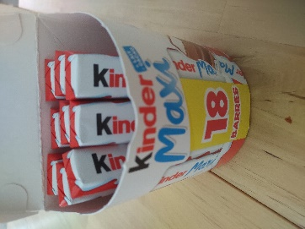

Note pour l’enseignant concernant les problèmes imagés (jour 3) :
Plusieurs interprétations de l’image sont possibles, donc plusieurs réponses sont possibles. La verbalisation qui peut découler de ces interprétations peut être riche, et doit être encouragée car elle renforce la flexibilité et développe l’esprit critique des élèves.

